Информация для родителей
Приём документов на обучение в 1 класс МБОУ СОШ с,Дзуарикау в 2021-2022 учебном году на основании Приказа Министерства просвещения Российской Федерации № 458 от 02.09.2020 года начнётся 1 апреля 2021 года!
Приём заявлений на обучение в первый класс школы для детей, проживающих на закреплённой территории, а также детей, имеющих право преимущественного приёма и первоочередного порядка, начнётся 1 апреля 2021 года и завершится 30 июня 2021 года.
Для детей, не проживающих на закреплённой территории, приём заявлений на обучение в первый класс начнётся 6 июля 2021 года (при наличии свободных мест).
В 1 класс МБОУ СОШ с,Дзуарикау будут приниматься дети при достижении ими возраста 6 лет 6 месяцев на 1 сентября 2021 года при отсутствии противопоказаний по состоянию здоровья, но не позже достижения ими возраста 8 лет.
Более подробная информация и документы будут размещены в настоящем объявлении, на сайте в разделе «Прием в первый класс»
Следите за обновлениями и изменениями.

Нормативные документы
Федеральные
- Порядок приема на обучение по образовательным программам начального общего, основного общего и среднего общего образования, утвержденный Приказом Министерства просвещения Российской Федерации от 02.09.2020 г. №458
- Федеральный закон от 02.12.2019 №411-ФЗ "О внесении изменений в статью 54 Семейного кодекса Российской Федерации и статью 67 Федерального закона "Об образовании в Российской Федерации"

ПОРЯДОК ПРИЕМА РЕБЕНКА В ПЕРВЫЙ КЛАСС

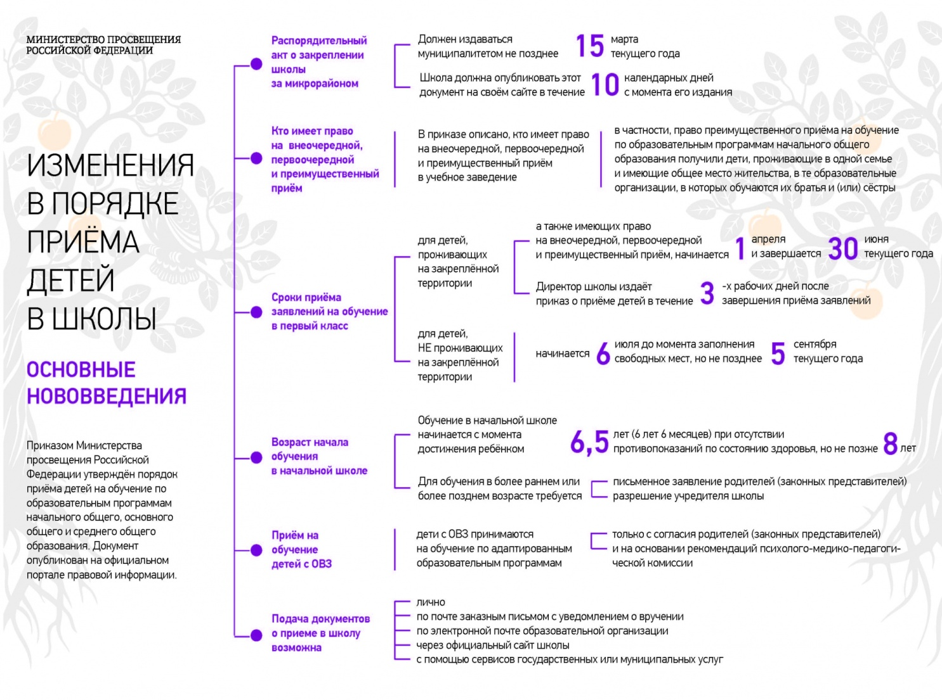
Школьные
Приказ + все что к нему выставь в такой последовательности

